 | PONEDJELJAK | UTORAK | SRIJEDA | ČETVRTAK | PETAK
DORUČAK | GRIZ NA MLIJEKU  (Sadrži: gluten, mlijeko) | ČOKOLINO, MLIJEKO  (Sadrži: gluten, mlijeko) | MLIJEČNI NAMAZ, KUKURUZNI KRUH, ČAJ  (Sadrži: gluten, mlijeko) | PILEĆA PAŠTETA RAŽENI KRUH, BIJELA KAVA  (Sadrži: gluten, mlijeko) | MASLAC, MARMELADA, KRUH, ČAJ  (Sadrži: gluten, mlijeko)
UŽINA | VOĆE | VOĆE | VOĆE | VOĆE | VOĆE
RUČAK  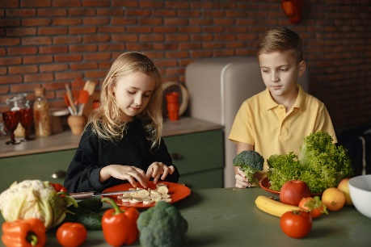 | VARIVO GRAH S KISELIM ZELJEM, KRUMPIR SLANAC  (Sadrži: gluten, celer) | JUHA OD BROKULE, PEČENA SVINJETINA, KRPICE SA ZELJEM  (Sadrži: gluten, celer, jaja) | PILEĆA JUHA, POHANA PILETINA, RIŽA S POVRĆEM, SALATA OD ZELJA I MRKVE  (Sadrži: gluten, celer, jaja) | VARIVO OD KELJA, POLPETE OD MLJEVENOG MESA, KRUH  (Sadrži: gluten, celer, jaja) | JUHA OD RAJČICE, PEČENA JAJA, ŠPINAT I PIRE KRUMPIR  (Sadrži: gluten, celer, jaja, mlijeko)
MARENDA | PIZZETE  (Sadrži: gluten, soja, mlijeko) | VOĆNI JOGURT (Sadrži: mlijeko) | JABUKA | MAKOVNJAČA  (Sadrži: gluten, jaja, mlijeko) | ČOKOLADNO MLIJEKO  (Sadrži: mlijeko)

